**2.2.3- Théorie de cisaillement maximum**

« Théorie de **Tresca »** (1864)

La théorie de cisaillement maximum connue sous le nom de théorie de **Tresca** en (1864) a été développée au début par **Coulomb** (1773) appliquée au sol de fondation, la théorie stipule que l’écoulement se passe quand la contrainte de cisaillement sera égale à la contrainte de cisaillement d’écoulement en tension.

Dans un état triaxial de contrainte, les critères seront comme suit :

(6)

(7)

(8)

Où est la contrainte d’écoulement dans le cisaillement pur.

Pour simplifier, considérons un état de contrainte bi-axial,

Assumons d’abord que et sont en tension (voir fig.4a).

La représentation du cercle de **Mohr** est en (4b), le cisaillement maximum est trouvé égal à :

, ici pour l’écoulement on a : (9)

fig. (4.a)

*fig.4- Théorie de cisaillement maximum*

*Contrainte normal en traction*

De même si et sont en compression, le cercle de Mohr sera présenté à gauche de dans la figure (4b) et on aura :

(9.1)

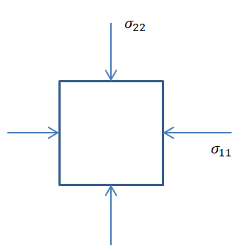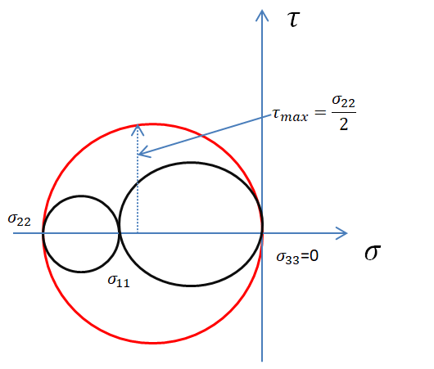

Fig.4b-Théorie de cisaillement maximum

Contrainte normal en compression totale

Considérons maintenant le cas où est une traction et est une compression (voir figure 5a) du cercle de Mohr, dans ce cas on a :

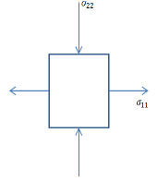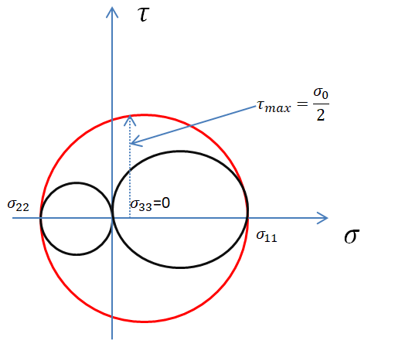

*fig.5.a- Théorie de cisaillement maximum*

en compression,

(10)

(11)

L’équation (11) peut être écrite sous la forme :

(12)

La représentation des équations (9), (9.1) et (12) donne un hexagone (voir fig.6).

Les équations (9) et (9.1) représentent le premier et le troisième quadrant et l’équation (12) représente le 2eme pour, et le 4eme quadrant

1

(1,1)

-1

1

-1

(-1,-1)

*fig. 6- Hexagone de cisaillement maximum*